HIRSCH Porozell ThermoDrain Bautenschutzplatte SD 28/20
HIRSCH Porozell

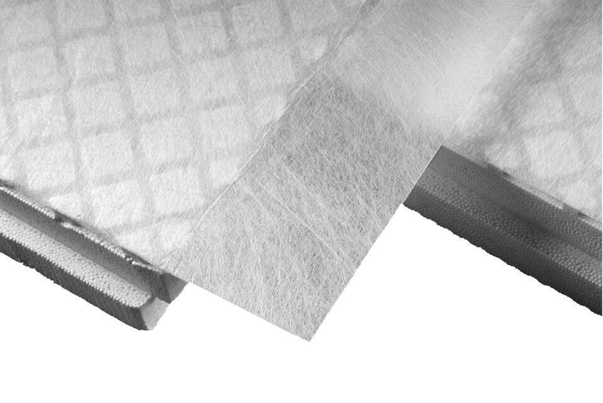Eigenschaften
GTIN:
4003974416842
HAN:
505622
Ausführung
Platte
Farbton
weiß
Oberfläche
geprägt, profiliert
Werkstoff
Expandiertes Polystyrol (EPS)
Breite (mm)
600,00
Länge (mm)
1.250,00
Stärke (mm)
20,00
Brandverhalten
E
Kantenausführung
stumpf
Kaschierung
einseitig
Werkstoff Kaschierung, Beschichtung
Vlies
Druckfestigkeit (N/mm²)
0,15
Wasserdampfdiffusionswiderstandszahl
30,00 - 70,00
Breiten- und Längentoleranz
± 0,6 % oder ± 3 mm (Der größere numerische Wert ist maßgebend.)
Dickentoleranz
± 2 mm
Plattenebenheit
± 10 mm/m
Rechtwinkligkeit
± 5 mm/m

